**撒贝宁老婆大变样，胖的到认不出来，网友：小撒你做了什么？**

真的是不得不说中国的水土真好。大家都知道撒贝宁的老婆李白是一个外国人，长得非常的美丽。皮肤非常的白，而且个子非常的高。而且他老婆的工作也非常的好，据说世界上只有十个人是做他们那种工作的。他老婆的工作是吉尼斯世界纪录的认证官。可以说，他的老婆真的是一个集美貌和财富于一身的一个女子。



大家都知道刚开始的时候我们都是看好撒贝宁和章子怡在一起的。毕竟他们两个在一起主持过很多的节目。而且他们两个的感情看着似乎也很好。就在网友们认为他们两个是郎才女貌将要结婚的时候，撒贝宁却晒出了自己和他的老婆李白的结婚照。大家当时也是非常吃惊的。但是看到他老婆这么的有实力之后，也是纷纷表示祝贺的。

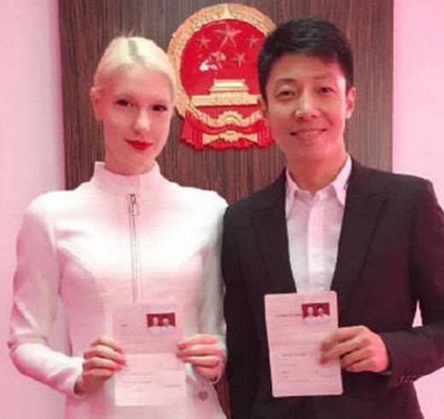

因为大家都知道章子怡，他和某一个男子在沙滩上曾拍过一些大尺度的亲密照片。而且他和那个人当时还是男女朋友的关系。所以当大家看到撒贝宁娶了一个比章子怡更有实力的女生之后，大家都纷纷为撒贝宁感到高兴。

撒贝宁这个人非常的幽默。他主持的节目也都是非常轻快型的。即使是一些历史类的节目，它也能把他主持的非常的搞笑。可以说是一个非常厉害的人物。他小时候出生于一个书香世家。父母都是非常有文化水平的人。所以他的学历也非常的高。在主持界也混的风生水起。

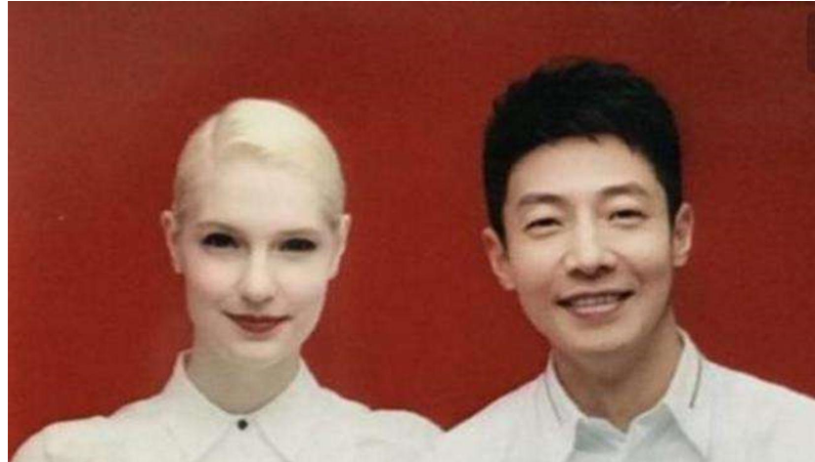

结婚照上撒贝宁的老婆李白是一个非常美丽的女子。他是一个外国人，所以皮肤看着非常的白皙。而且眼睛比较大，身高还比较高。身材还比较好，是那种瘦高瘦高型的。但是和撒贝宁结婚之后，网友们发现李白真的是大变样了。现在的李白可以用一个词来形容，那就是白胖白胖的。

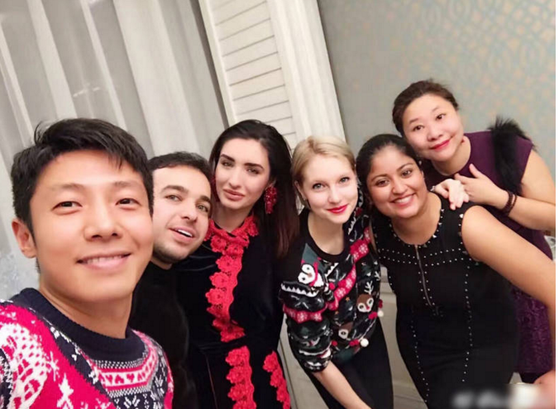

人们都不喜欢胖这个词，但是李白现在真的算是一个胖人了。一点儿都没有刚结婚的时候那么的美丽。但是他依旧气质是在线的。毕竟气质这个东西是一个人所独有的，它是不会随着身形的变化而变化的。

但是在中国这个以瘦为美的时代里。她的身材还是变成了人们讨论的对象。不过，人们并没有批判，他说他长得太胖，因为她不是娱乐圈中的女明星，所以她胖一点儿还是没关系的。



而且她胖就代表着她婚后的生活非常的幸福。应该是撒贝宁在婚后对她非常的好，几乎都是不让他干什么家务活。就是幸福肥。

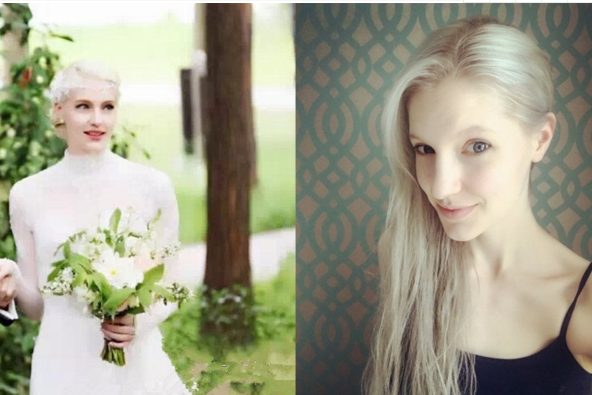

所以大家看到李伯变胖了之后都纷纷表示说撒贝宁真的是一个好男人，能把自己的妻子养的这么的好。白白胖胖的。而且大家都知道外国人是非常注重运动的，所以他们的身材都非常的好，而李白竟然没有控制好自己的身材。这从侧面也证明了撒贝宁对她是真的好。但是还是希望李白能控制一下自己的身材，然后希望她和撒贝宁在一起能够长长久久的。